Verpflichtung zu Responsible Care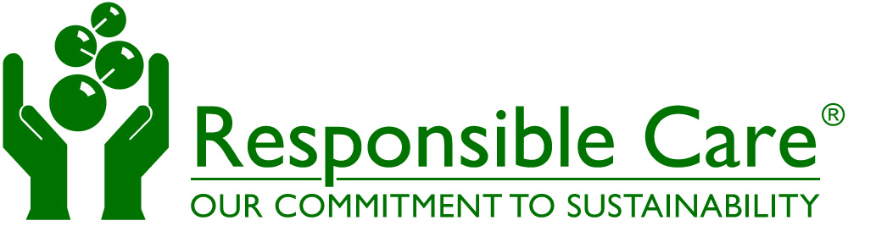

Das nachstehend genannte Unternehmen verpflichtet sich hiermit als Mitgliedfirma von scienceindustries unter dem Schweizerischen RESPONSIBLE CARE-Programm auf die Grundsätze für Sicherheit, Gesundheits- und Umweltschutz, basierend auf die Global Charter und verabschiedet vom Vorstand im September 2016:

Name des Unternehmens:

Adresse:

Datum:

Rechtsverbindliche Unterschrift(en):

